卷 号
卷内编号
密 级

疫情信息查询及趋势预测系统
分 类:  <模板>  使用者:  <项目管理部>  文档编号：  HD-RD-308  四川华迪信息技术有限公司 | Error: Reference source not found  Version:  项 目 承 担 部 门：  撰 写 人（签名）：  完 成 日 期：  本文档 使 用部门： ■主管领导 ■项目组  ■客户（市场） ■维护人员 ■用户  评审负责人（签名）：  评 审 日 期：

目 录
1. 引言 1
1.1 目的 1
1.2 定义 1
1.3 参考资料 1
2. 软件总体概述 1
2.1 软件标识 1
2.2 软件描述 2
2.2.1 系统属性 2
2.2.2 开发背景 2
2.2.3 软件功能 2
2.3 用户的特点 3
2.4 限制与约束 3
3. 具体需求 3
3.1 功能需求 3
3.2 性能需求 4
3.3 数据库需求 4
3.4 设计约束 4
3.4.1 其他标准的约束 4
3.4.2 硬件约束 5
3.5 属性 5
3.5.1 可用性 5
3.5.2 可靠性 5
3.5.3 效率 5
3.5.4 安全性 5
3.5.5 可维护性 5
3.5.6 可移植性 5
3.6 外部接口需求 5
3.6.1 用户接口 5
3.6.2 硬件接口 6
3.6.3 软件接口 6
3.6.4 通信接口 6
4. 数据字典 6
5. 附录 7
5.1 用户方组织机构图； 7

引言

目的
本节描述软件产品需求规格说明书（SRS）的目的，如：
定义软件总体要求，作为用户和软件开发人员之间相互了解的基础；
提供性能要求、初步设计和对用户影响的信息，作为软件人员进行软件结构设计和编码的基础；
作为软件总体测试的依据。
本需求规格说明书在整个项目开发阶段中控制系统的开发过程，适用于疫情信息查询及趋势预测系统项目设计和开发的全过程。
本文档的目的是明确说明疫情信息查询及趋势预测系统项目的所有功能需求和非功能需求，明确系统范围、系统与其他系统的接口问题、用户的各种功能与界面等需求，以便系统设计员可以根据此文档进行设计、编码人员在编码时进行参考。
在详细设计的过程中，如果发现需要添加新的概要设计标准或者约束来指导详细设计工作，必须在此文档进行更新和评审，以确保各模块详细设计的一致性和正确性。
本文的主要阅读对象为相关技术人员和项目负责人。

定义
本节列出SRS中用到的全部需求的术语、定义和缩略语清单。这些信息可以由SRS的附录提供，也可以参考其他的文件，如果有，本节必须指明。

参考资料
本节列出下列资料：
经核准的用户合同、《用户需求说明书》、《项目开发委托合同书》、《技术可行性报告》等文件；
本项目的较高层次的开发文档，如：《项目开发计划》等；
SRS中各处引用的资料、标准和规范。
列出这些资料的作者、标题、编号、发表日期、出版单位或资料来源。
大数据：是指无法在一定时间内用常规软件工具对其内容进行抓取、管理和处理的数据集合。
大数据技术：是指从各种各样类型的数据中，快速获得有价值信息的能力。

软件总体概述

软件标识
本节列出软件的标识：软件全名称、软件缩称、版本号等。软件标识必须具有唯一性。

软件描述

系统属性
本节描述被开发软件与其他相关产品之间的关系。
如果该软件是独立的，应在本节说明；
如果该软件是一个更大的系统的一个组成部分，则应说明本产品与该系统中其他各组成部分之间的关系。如果这部分内容已包含在较高层次的说明（如《用户需求说明书》）中，应在本节指明。
本节无须描述设计方案和设计约束。

开发背景
本节说明软件的开发目的、应用目标和使用范围等背景材料。

疫情背景
2019冠状病毒病疫情是一次由严重急性呼吸系统综合征冠状病毒2（SARS-CoV-2）导致的2019冠状病毒病（COVID-19）所引发的全球大流行疫情。疾病在2019年末月于中华人民共和国湖北省武汉市首次被发现，随后在2020年初迅速扩散至全球多国，逐渐变成一场全球性大瘟疫。
随着全球化、知识化和信息化时代的来临，信息日益成为主导全球的基础。在现代信息技术的影响下，我们应该有更好的办法应对疫情。

项目背景
新冠疫情在不断发展扩大，防疫压力也在不断增大，然而目前查找密接人员的工作仍主要靠大数据筛查和各单位登记筛查。由于数据量巨大，对于普通人员来说，要查找与整理密接人员相关信息十分不便，有时需要浪费许多精力。
为了解决以上的问题，充分发挥群众的主观能动性，便于人们查询疫情相关信息，我们在充分分析用户需求的情况下，开发了该疫情信息查询及趋势预测系统。

软件功能
本节为软件功能提供一个摘要，无须描述功能的细节。应为每一软件功能的需求分配一个唯一性的标识，以利于需求的跟踪和测试。应说明功能的优先级定义，和每一功能的优先级（从用户角度而言）。优先级定义可采用以下方法（QFD对功能需求的分类方法）：
高——软件必须实现的功能，用户有明确的功能定义和要求；
中——软件应该实现的功能，用户的功能定义和要求可能是模糊的、不具体的、或低约束的，但是这类功能的缺少会导致用户的不满意，因此这类功能的具体需求应当由需求分析人员诱导用户产生并明确；
低——软件尽量实现的功能，并可根据开发进度进行取舍，但这类功能的实现将会增加用户的满意度。
可用以下表格来说明软件功能：

功能名称 | 优先级 | 简要描述
疫情信息查询 | 高 | 用户输入地点的名称，系统返回查询地点的确诊人数，死亡人数，病死率等各项数据。
数据地图显示 | 高 | 用户在输入地点的名称以后，系统将返回的数据信息自动反馈在地图上。
疫情拐点预测 | 中 | 系统通过疫情的总体信息数据，使用合理的算法计算出疫情拐点出现的日期。
也可配合软件的功能结构图加以说明。
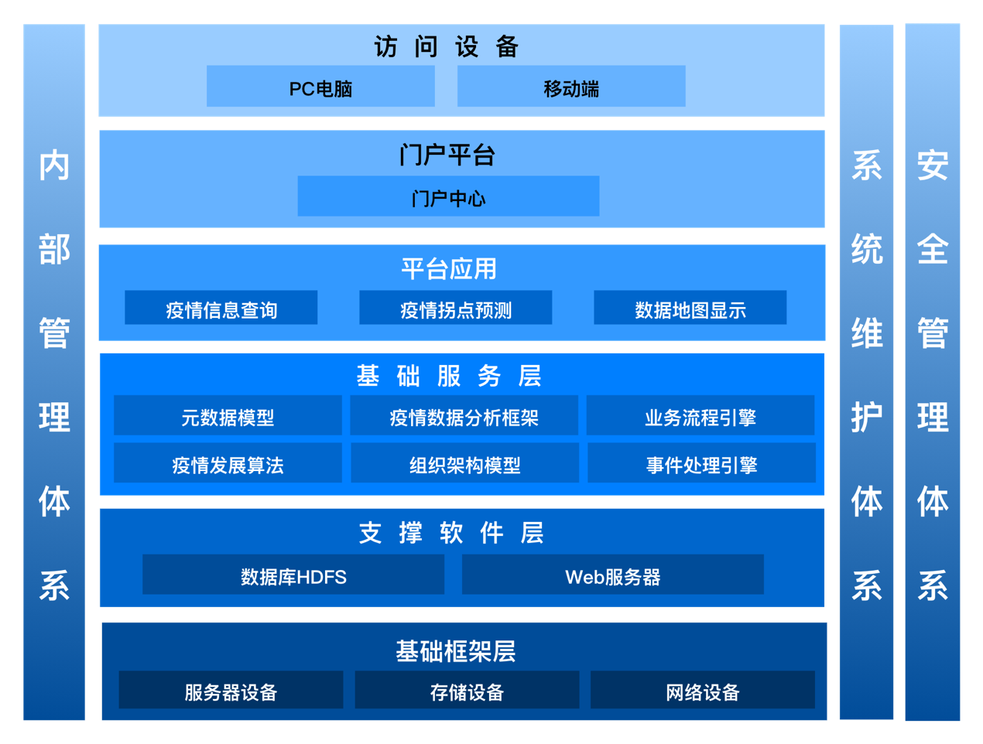

用户的特点
本节描述影响具体软件需求的最终用户的特点，充分说明用户方操作人员、维护人员的教育水平和技术专长，这是对软件开发工作的重要约束。
本查询系统的目的是方便全体人民查询疫情信息，面向用户是广大人民群众，只需要了解如何使用鼠标以及键盘输入。

限制与约束
本节描述软件开发工作的某些限制，例如经费限制、开发期限、硬件限制、编程语言、通信协议、安全和保密要求、开发过程中须遵守的某些标准或规则。
本节内容不是陈述具体需求或设计约束，而是为具体需求以及设计约束的描述提供依据。
假定：用户能够提供交付测试的环境；用户能够参与到需求的核准工作；
约束：本系统于5月20日开始进行开发，预计开发截止时间为7月8日；
限制：基于JDK 8及Python进行开发；使用MySQL 5.7；使用Hadoop 2.7.3。

具体需求
本章应包括在进行软件结构设计时所需的全部细节。

功能需求
本节描述2. 2.3.节所述的每一功能需求。本节可以划分为若干小节，每一小节逐一说明每一功能需求。
本节将该功能需求具体描述为输入、处理和输出的需求。本节可用自然语言描述；也可用形式化的方法描述，如数据流图（DFD）、业务流程图（IDEF0）方法等。本节由以下内容组成：
        - 输入：详细描述该功能的所有输入数据，包括：输入源、类型、长度、数值范围、精度、量纲、数量、更新和处理频度等；
        - 处理：定义对输入数据的全部操作，以获得预期的输出数据，包括：输入数据的有效性检验、操作时序或优先级、异常情况处理、输出数据的有效性检验等；
        - 输出：详细描述该功能的所有输出数据，包括：接受者、类型、长度、数值范围、精度、量纲、数量、出错信息等。

业务流程图

性能需求
本节说明软件数据处理能力和时间特性的需求。
数据处理能力可能包括：支持的终端数、支持并行操作的用户数、处理的文件和记录数、表和文件的大小。
时间特性可能包括：响应时间、更新处理时间、数据的转换和传送时间、运行时间等。

数据库需求
本节说明对软件所应用的数据库的需求，如：数据项、记录、文件标识、静态和动态的组织、存取能力等。

设计约束

其他标准的约束
本节描述由现有的标准或规则派生的要求，如：
        - 报表格式；
        - 数据命名；
        - 会计准则；
        - 审计追踪，等等。

硬件约束
本节包括各种软件运行的硬件约束，如：
  - 硬件配置的特点；
  - 内存储器和辅助存储器的容量。

属性
本节定义用户对软件的其他属性的要求，可能的内容如下所列。如果SRS包括了下列属性，但在SRS的其他章节进行说明，须在相应小节指明。

可用性
定义某些需求（如：检查点、恢复方法和重启动性等），以保证软件的可用性。

可靠性
定义软件在规定的时间内和规定的条件下，满足规定功能的能力。

效率
定义软件在规定的条件下，功能和性能水平与所使用资源量（如软件产品、硬件设施、耗材、操作人员、维护人员）之间的关系。

安全性
说明如何保护软件，以防止偶然或恶意的访问、使用、修改或泄密。

可维护性
规定需求以保证软件是可维护的。

可移植性
说明软件对软、硬件环境的兼容，它从一个环境移植到另一个环境的约束等。

...

外部接口需求

用户接口
本节说明为方便用户使用而提出的软件与用户界面的需求。如:屏幕格式、报表格式、菜单格式、输入输出时间、功能键的使用。

硬件接口
本节说明软件与硬件间各接口，可使用接口框图进行说明。说明内容包括：
  - 接口标识；
  - 功能描述；
  - 信号方向、格式、传输协议；
  - 优先级；
  - 响应时间；
  - 异常处理。
对每一硬件，需提供名称、缩写、型号、数量，并说明其功能。

软件接口
本节指定需使用的其他软件产品（如：数据管理系统、操作系统、数学软件包），以及同其他应用系统之间的接口。如果已有完整的接口文件，需在本节指明。说明内容包括：
  - 接口标识；
  - 功能描述；
  - 数据流程和控制流程的方向；
  - 数据格式、容量；
  - 接口类型（如手动或自动）；
  - 接口数据中断的优先级别；
  - 中断响应时间；
  - 异常处理等。
对每一个所需的软件产品，需提供名称、缩写、规格说明、版本号、来源等内容。

通信接口
本节指定各种通信接口，如局域网的协议等。

数据字典
以如下方式列出数据字典：
存折=户名+所号+帐号+开户日+性质+（印密）+1{存取行}50
户名=2{字母}24
所号=“001”..“99999999”
如果数据字典在设计阶段完成或进一步完善，在此节说明。

附录

用户方组织机构图；
附录中还可能包括的内容有：
- 原有系统的组织机构图、业务流程图、信息流程图；
- 输入、输出格式样本；
- 交叉索引等；
- 《需求规格说明书》确认协议。

《需求规格说明书》确认协议

甲方：XX事业部
乙方：XX开发室

在甲方的大力配合与支持下，乙方制作了该《需求规格说明书》；甲方对该《需求规格说明书》经过详细审核，已确认该《需求规格说明书》中的各项内容翔实全面，该《需求规格说明书》中的内容已完全包括了《项目开发委托合同》中的《用户需求说明书》部分中关于软件产品的需求。经过甲乙双方友好协商，达成如下协议：

- 该《需求规格说明书》是《项目开发委托合同》的补充文件，与《项目开发委托合同》具有同等的法律效力；

- 该《需求规格说明书》是《项目开发委托合同》中_____条__________款软件产品最终验收的唯一标准；

- 甲方在《项目开发委托合同》中_____条__________款软件产品最终验收前可提出对该《需求规格说明书》中的内容进行变更（包括增加、修改、删除），双方应就此签署《软件产品需求更改备忘录》或补充协议；

- 甲方同意乙方根据该《需求规格说明书》进行《项目开发委托合同》中_____条__________款软件产品的开发；

- 本协议一式二份，甲乙双方各执一份；

- 本协议自甲乙双方签字之日起生效。

甲方委托人（签字）： 乙方委托人（签字）：
甲方单位（盖章）： 乙方单位（盖章）：

年 月 日 年 月 日

注：此页为范文，可修改

